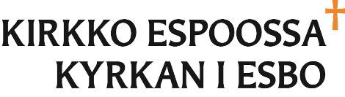

1.7.2023

MEDDELANDE OM FRAMLÄGGÄNDET AV beslut av
tjänsteinnehavare

Sådana beslut av samfällighetsdirektören, förvaltningsdirektören, direktören för fastighetssektorn, ekonomidirektören, kommunikationsdirektören samt direktören för gemensamt församlingsarbete i vilka man kan söka ändring finns framlagt till påseende under 21 dagars tid.

